Micro-tcc 分布式事务中间件设计文档

Project
micro-tcc 项目链接 （框架核心源码）
https://github.com/mytcctransaction/micro-tcc

Modules
- micro-tcc-tc: Distributed Transaction Client
- micro-tcc-common: Commons
micro-tcc-demo 项目链接 （框架使用例子）
https://github.com/mytcctransaction/micro-tcc-demo

Modules
- micro-tcc-demo-common: Distributed Transaction demo common
- micro-tcc-dubbo-*: Dubbo demo
- micro-tcc-springcloud-*: SpringCloud demo
- micro-tcc-ek:Eureka Server
Summary
micro-tcc 是基于Zookeeper（协调者）+Redis 分布式事务中间件，支持SpringCloud 、
Dubbo、RestTemplate

micro-tcc 支持事务同步和异步调用方式，发生异常的事务会定时自动恢复，如果超过最大恢复次数，建议手动恢复

Zookeeper 作为分布式事务协调者，它负责协调各个子系统的事务状态和事务确认、提交、回滚

redis 作为事务日志的存储方式

代码完全开源，欢迎大家start！
Start
主要流程
设计流程图：
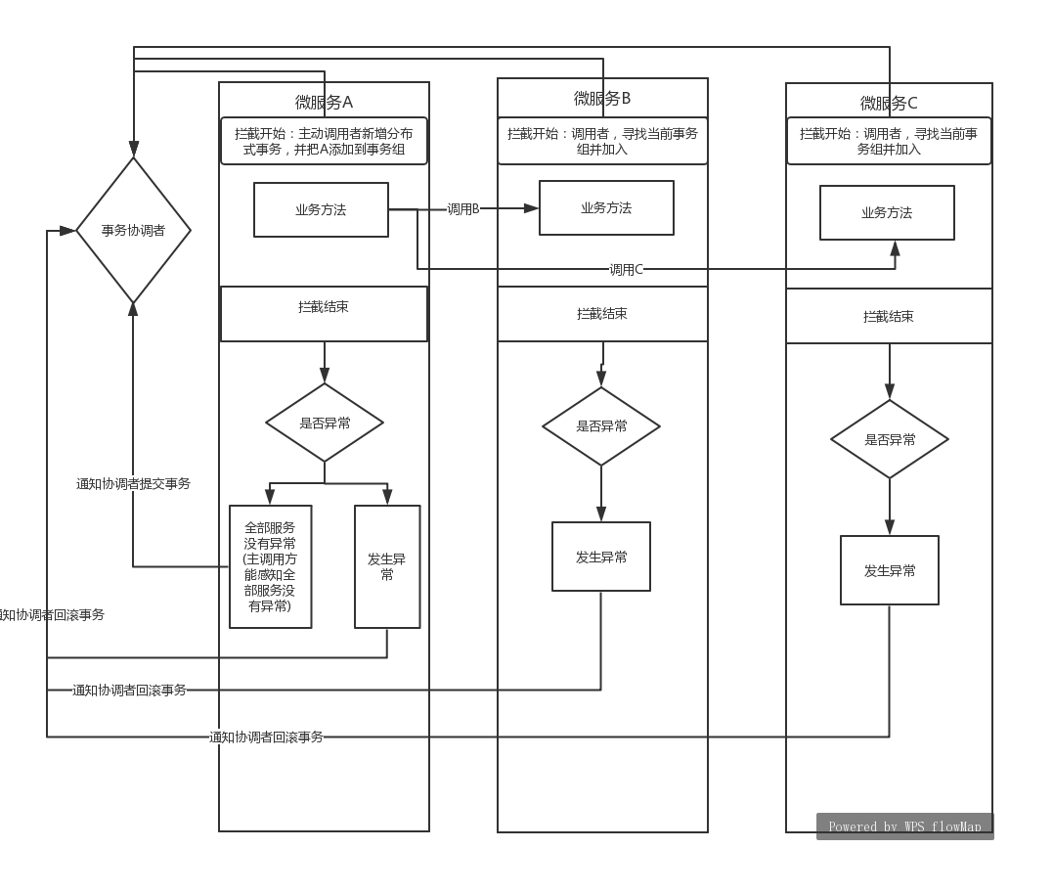
拦截器会拦截所有业务方法，把参与同一个事务的微服务加入事务组
全局事务ID 基于UUID 生成，通过拦截器会在所有微服务中传播
事务在Try 阶段没有发生异常，Zookeeper通知事务参与者执行Confirm 方法
事务在Confirm 阶段没有异常，则这个事务结束
事务在Confirm阶段发生异常，Zookeeper 通知事务参与者执行Rollback 方法
事务Rollback 阶段发生异常，不做任何操作，防止进入死循环里，后续异常事务通过定时任务恢复
项目配置
1，首先在pom 文件添加以下依赖包：
<groupId>com.github.mytcctransaction</groupId> <artifactId>micro-tcc-tc</artifactId>
<version>1.3.5</version>
其次在各个项目的resources目录下，配置数据库连接，本项目采用mysql数据库
spring.datasource.driver-class-name=com.mysql.jdbc.Driver
spring.datasource.url=jdbc:mysql://127.0.0.1:3306/micro-tcc?characterEncoding=UTF-8&serverTimezone=UTC
spring.datasource.username=abc1
spring.datasource.password=123456
2，数据库建表脚本
在common项目的resources目录下micro-tcc.sql文件，新建一个micro-tcc数据库，并执行它
3，配置zookeeper、redis连接
micro.tcc.coordinator.ip=127.0.0.1:2181
dubbo项目还需要配置
dubbo.registry.address=127.0.0.1:2181
dubbo.scan.basePackages=org.micro.tcc.demo.dubbo
dubbo.consumer.filter=dubboConsumerContextFilter
dubbo.provider.filter=dubboProviderContextFilter
配置redis连接
spring.redis.host: 127.0.0.1
spring.redis.port: 6379
spring.redis.timeout: 10000
4，micro-tcc 事务使用配置
4.1 在SpringBoot 启动类加上@EnableMicroTccTransaction 注解，表示使用micro-tcc管理分布式事务，如下面：
@EnableMicroTccTransaction
public class SpringServiceAApplication {
public static void main(String[] args) throws Exception { SpringApplication.run(SpringServiceAApplication.class, args); }
}
4.2 在service 要进行事务管理的方法上加上
@TccTransaction(confirmMethod = "confirmMethod",cancelMethod = "cancelMethod")
@TccTransaction ：表示开启tcc事务
confirmMethod ：确认方法
cancelMethod ：取消方法
那么在该service类里应该加上confirmMethod、cancelMethod，如下面：
public void confirmMethod(args...){}
事务恢复配置
最大重试次数
micro.tcc.transaction.recover.maxRetryCount=15
重试间隔
micro.tcc.transaction.recover.recoverDuration=100
重试时间=重试间隔*重试次数
job cron表达式
micro.tcc.transaction.recover.cronExpression=0 */2 * * * ?
使用
1，分别启动dubbo或者SpringCloud a、b、c 三个项目，SpringCloud还需要首先启动micro-tcc-ek 项目
启动类类似：DubboServiceAApplication...
2，打开浏览器，输入如下地址：
http://127.0.0.1:8881/micro_tcc?value=1
查看数据库，会查看到有三条记录
3，模拟异常情况，浏览器打开如下地址
http://127.0.0.1:8881/micro_tcc?value=1&ex=1
查看数据库，发现没有一条记录
恭喜，测试成功！欢迎大家加群交流
分布式事务最终一致性机制
Micro-tcc 在执行Confirm、Rollback方法前都会预先在redis记录预存事务日志，并把事务进行序列化保存
执行完 Confirm、Rollback方法成功后会执行在redis删除预存事务日志 ，不成功不会删除事务日志
如果Confirm、Rollback方法发生异常，定时器会查找没有删除的事务日志，并反序列化事务对象，执行Confirm、Rollback方法进行恢复事务
如果恢复超过一定次数（次数可配置），则建议人工手动恢复，中间件不会再执行恢复
性能测试
机器配置：
cpu：Inter Core i5-8600 @ 3.10GHZ
内存： 16 GB
设备有限只有一台机子做测试，这台机子安装了mysql、zookeeper、redis、JMeter
测试里所有服务器也是运行在这台机子上
JMeter 线程设置：并发20个线程，持续运行2分钟，观察TPS
1，完全不启用事务的情况下，关闭log日志，测试结果
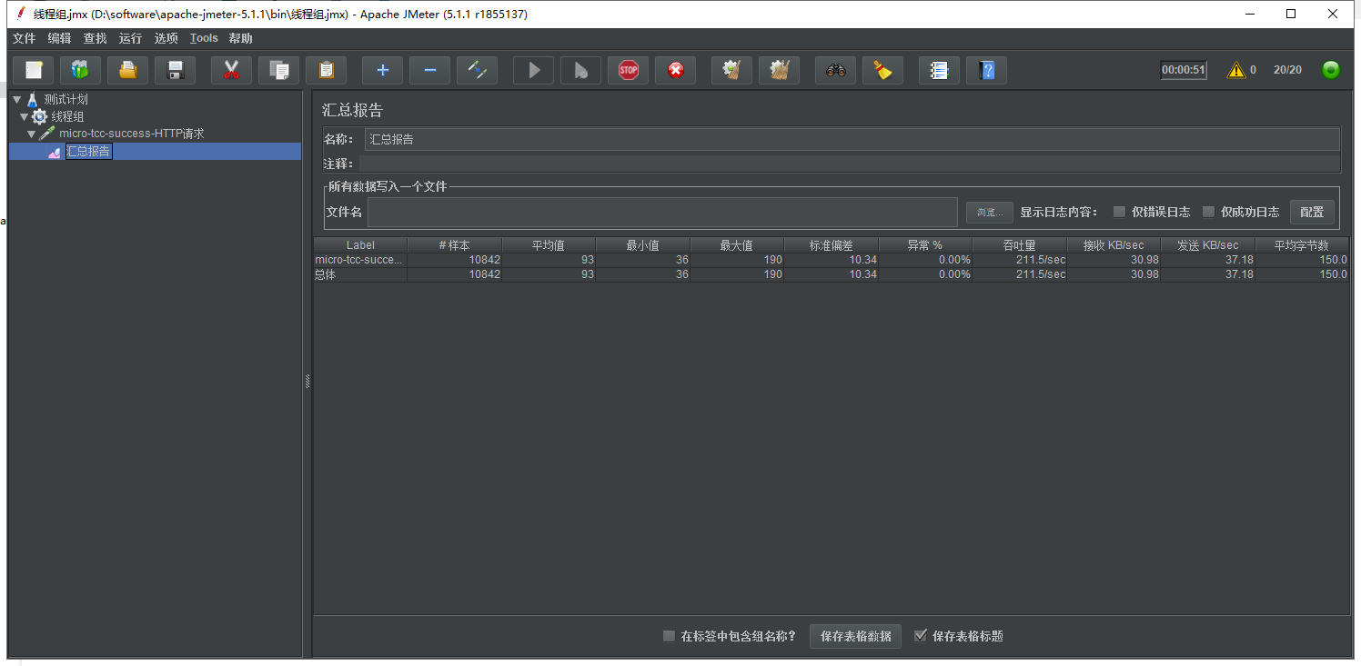
发现事务TPS在210 左右
2,使用micro-tcc 进行分布式事务管理，关闭log日志，测试结果
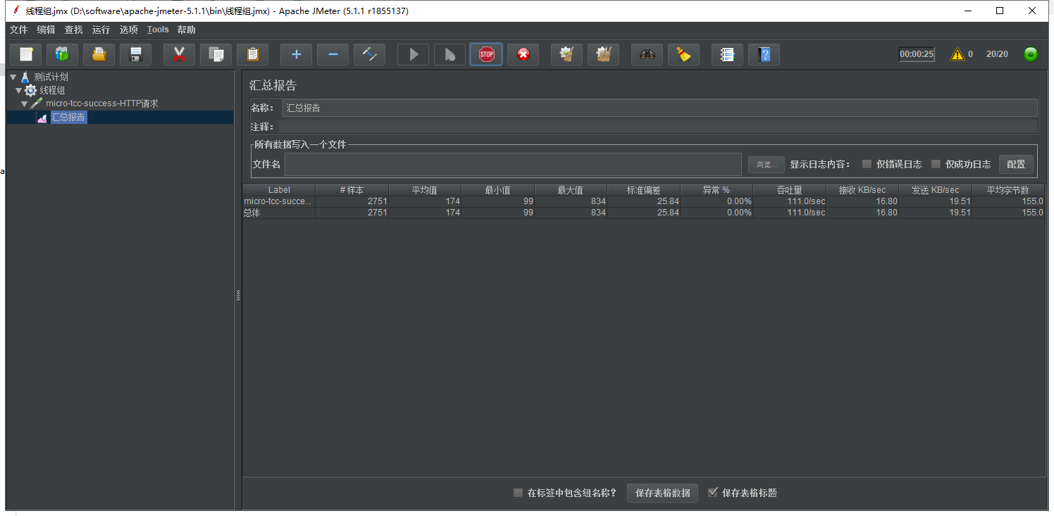
发现事务TPS在110 左右
3，结论：未启用分布式事务，也没有做任何事务补偿情况下TPS是210，如果手动做了事务补偿之类操作，这个值会更低，估计TPS值在170左右
下降率公式：下降率=（未启tcc事务TPS - 启用tcc事务TPS）/ 未启tcc事务TPS * 100%
得出总体下降率在40%左右
注意要点
1，每个方法在加上@TccTransaction 同时一般也要加上@Transaction
2，方法都要抛出异常，不建议捕获异常，抛出异常tcc事务才能拦截到
3，confirmMethod、cancelMethod 必须在业务上保证幂等性，框架暂不实现幂等
4，confirmMethod 是异步执行，建议前端做异步处理。如果要同步处理结果，那可以不用confirmMethod方法，即是这个方法不做任何业务处理
5，方法参数最好有一个全局唯一id，方便业务做幂等、查找数据等操作
6，zookeeper 生产环境必须做集群，而且起码3个节点以上
The Authority
Website: https://github.com/mytcctransaction/micro-tcc
Statistics: Leave your company messages
QQ 群：246539015 (Hot) 作者 QQ:306750639

